**КОНСПЕКТ**

**ОБРАЗОВАТЕЛЬНОЙ ДЕЯТЕЛЬНОСТИ**

**по художественно-эстетическому развитию**

**в подготовительной группе:**

**«Наш красавец самовар!»**

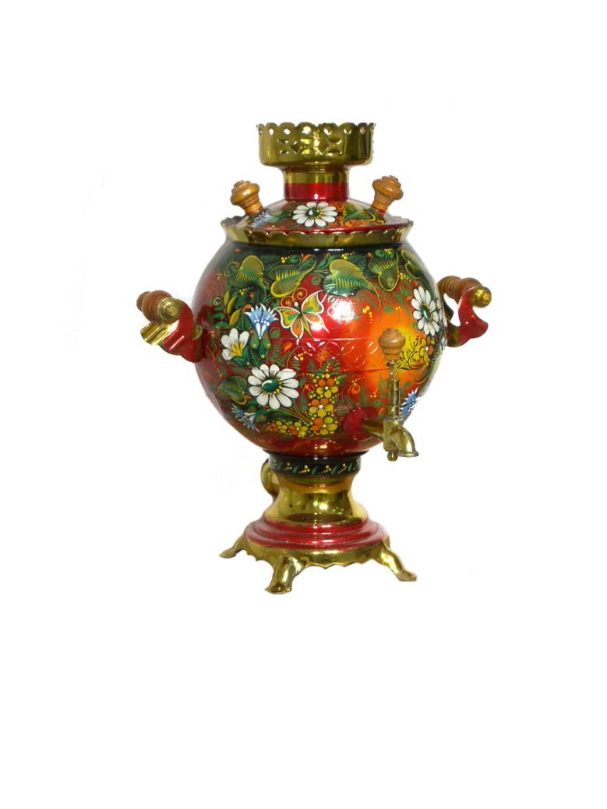

**Подготовил воспитатель:**

**Трапезникова Марина Алексеевна.**

**Февраль**

**2016год**

**Цель**: Познакомить детей с народным промыслом нашего края - «Липецкой хохломой»; использовать элементы росписи для украшения самовара.

**Задачи по образовательным областям:**

«Познавательное развитие»:

* Познакомить детей с историей возникновения народного промысла «Липецкая хохлома»
* Закрепить знание о самоваре.

«Социально-коммуникативное развитие»:

* Воспитывать интерес детей к историческому наследию русского народа, традициям, культуре;
* Воспитывать стремление действовать совместно с другими детьми, создавать красивые изображения, чтобы порадовать других.

«Художественно-эстетическое развитие»:

* Развивать творчество, самостоятельность в выборе рисунка;
* Закрепить навык рисования кончиком кисти, всей кистью.
* Использовать нетрадиционную технику рисования точек- ватными тампонами.

«Речевое развитие»:

* Обогащение активного словаря, развитие связной речи.

«Физическое развитие»:

* Способствовать развитию крупной и мелкой моторики обеих рук.

**Оборудование и материалы:**

Выставка самоваров, гуашь, кисти, ватные тампоны силуэты самоваров для раскрашивания.

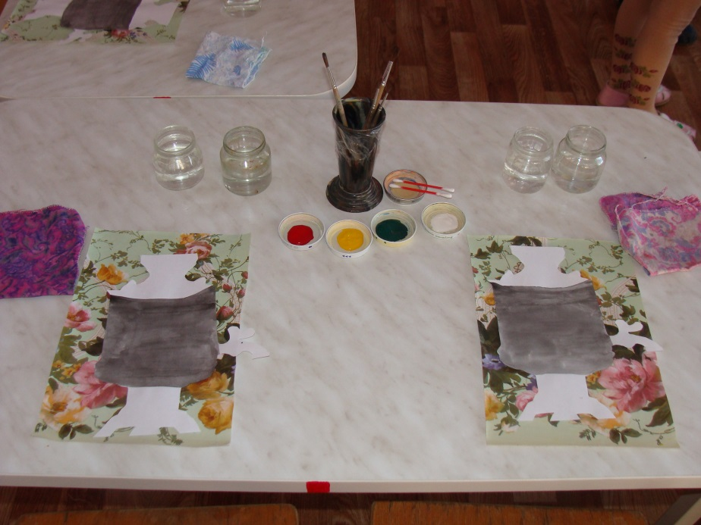

**Предварительная работа:**

Организация выставки «Русь самоварная», виртуальная экскурсия в город Тула, познавательные беседы о самоваре.

**Ход ОД**

**I. Организационный момент**

**Воспитатель**: Настал новый день! Как хорошо, что мы сегодня здесь все вместе. Возьмите за руку того, кто стоит рядом с вами. Почувствуйте тепло ваших друзей, которые будут вам добрыми помощниками. Пожелайте им доброго здоровья и хорошего настроения. Я вам желаю внимательного и бережного отношения друг к другу.

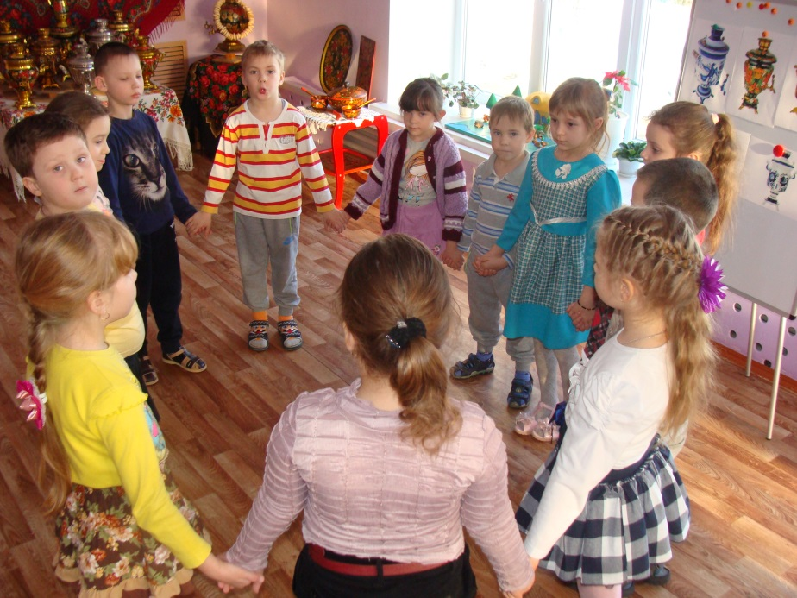

**II. Познавательная деятельность**

***1.Рассматривание экспонатов выставки***

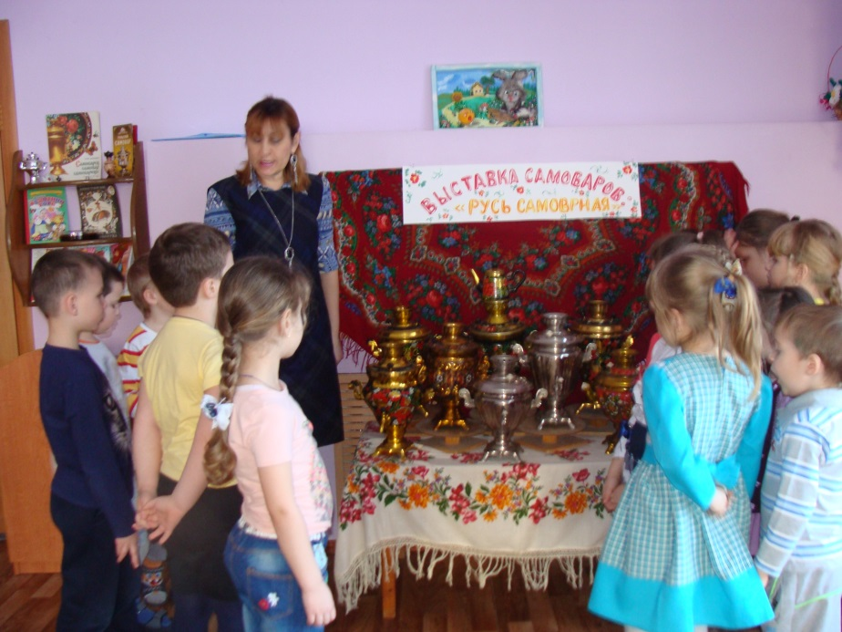

**Воспитатель:** Ребята, всю неделю мы собирали экспонаты к большой выставке, которая называется …

- «Русь самоварная». *(Дети говорят название выставки).*

- Давайте посмотрим, что у нас получилось.

*(Беседа воспитателя с детьми об экспонатах)*

- Молодцы, ребята! Спасибо за такую прекрасную выставку.

***2.Словесно-иллюстративный рассказ с элементами беседы***

**Воспитатель:**

Какой город по праву называется самоварной столицей?

**Дети:** Тула

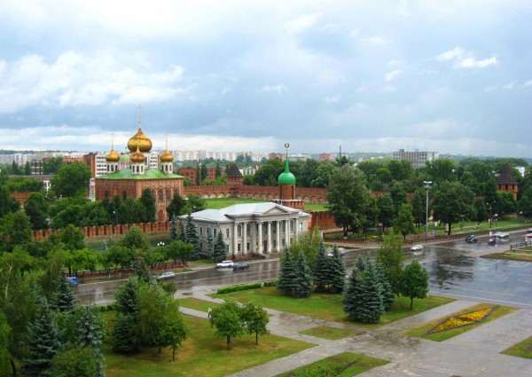

**Воспитатель:** Недаром есть народная пословица «В Тулу со своим самоваром не ездят». А кто изготовил первый самовар?

**Дети:** Первый самовар в Туле изготовил оружейник Назар Лисицын в 18 веке

**Воспитатель:** Ребята, как вы думаете, что значит само слово – «самовар»? **Дети:** Сам варит

**Воспитатель:** Что варит самовар?

**Дети:** Воду

**Воспитатель:** А что мы делаем с водой, когда хотим выпить чаю?

**Дети:** Кипятим

**Воспитатель:** А 200 лет назад про воду говорили, как про еду. Воду тоже варили. Ребята, а у вас дома есть самовар? *(Ответы детей)*

А раньше самовар был в каждом доме. Посмотрите, как изображали русский быт известные художники.

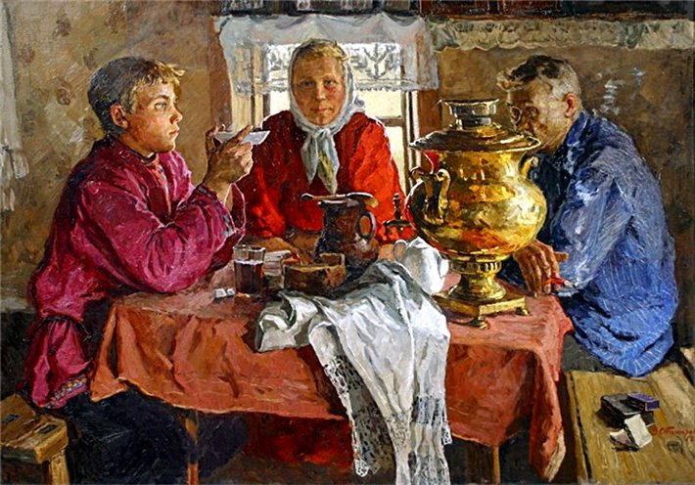

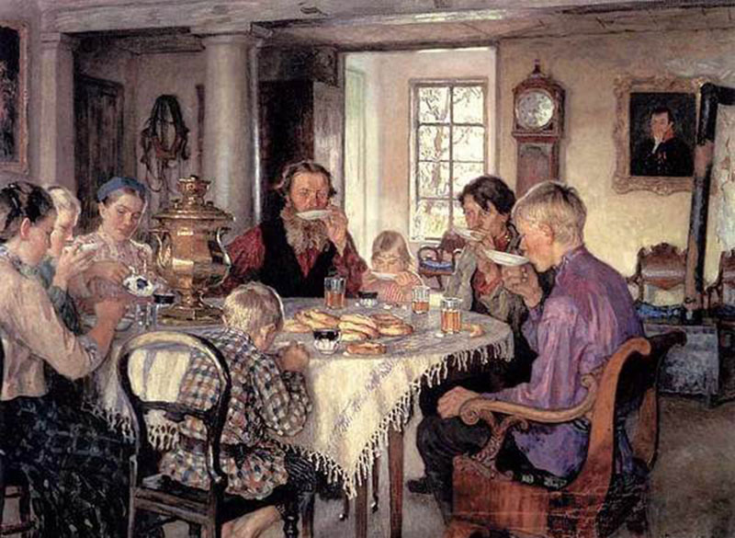

Самовар - символ достатка, семейного уюта, благополучия. Относились к нему очень бережно и передавали по наследству от родителей к детям. Ставили самовары не на кухне, а в гостиной, самоварный столик был украшением.

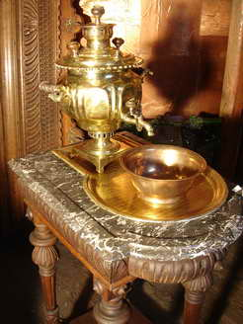

Давайте рассмотрим изображения самоваров. Как вы думаете, какой самовар получил такое название: «Ваза», «Желудь», «Арбуз»?

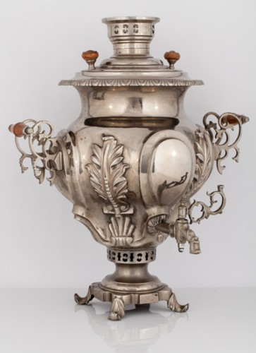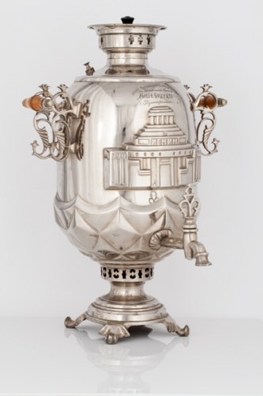 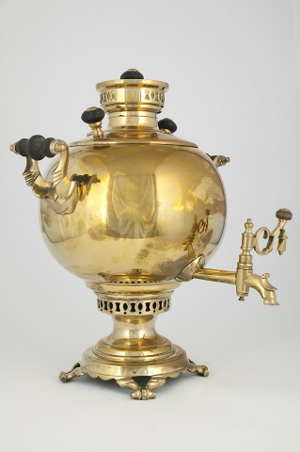

Почему? *( Ответы детей. Похожи по форме*). На форму самовара влияла мода времени. К концу 19 века в Туле выпускали более 150! фасонов самоваров. Как вы думаете, чем отличаются повседневные самовары и подарочные?

**Дети:** Украшением

**Воспитатель:** Верно! Самовары искусно украшали. Ручки, ножки, кран могли быть выполнены в виде рыб, львов, петухов и прочее. На поверхности делали надписи и украшали различными узорами. Вы узнали, в каком стиле расписаны наши самовары?

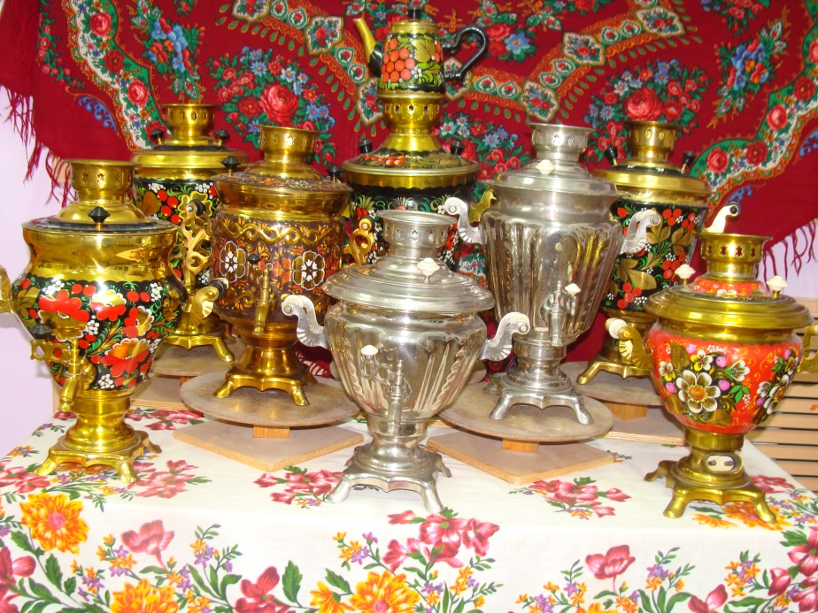

**Дети:** хохлома

**Воспитатель:** Ребята, это не нежегородская хохлома, а наша –липецкая.

В окрестностях Липецка еще в XVIII веке зародился промысел, в этих местах в изобилии произрастала липа, из которой и изготавливались предметы быта - миски, чаши, ковши, ложки и др. утварь.

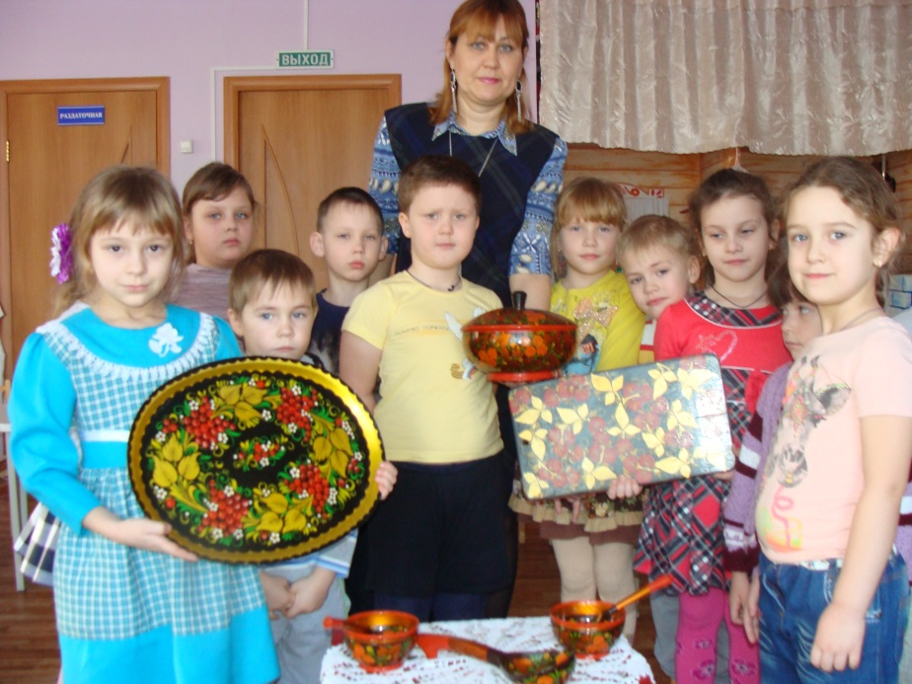

На первый взгляд народный промысел похож на хохломскую роспись, ее и называют «Липецкая хохлома», практически та же технология, но в липецкой больше цветов- кроме "хохломских" черного, "золотого", красного, есть изумрудный, пурпурный, лазурный, фон также может быть "нетрадиционного" цвета, к примеру, зеленым. А изготавливают такие красивые изделия на фабрике «Липецкие узоры» в городе Липецке, она успешно работает до сих пор. За годы своего существования фабрика участвовала в огромном количестве выставок и конкурсов, а ее мастера были награждены более чем сотней дипломов. На изготовление любого изделия, будь то маленькая ложка или большой декоративный набор, уходит ровно 72 дня. Наиболее популярными цветами были и остались – красный, черный, синий и зеленый. Большое влияние на становление стиля «Липецких узоров» оказало изучение мотивов Елецких кружев, их композиционного настроения. Много времени провели художницы, входившие в творческую группу фабрики, в Липецком краеведческом музее: изучали историю икон, флору и фауну родного края, поэтому часто в липецкой росписи встречаются изображения бабочек, птиц, рыбок и стилизованных животных, а спелый пшеничный колосок стал символом благополучия в липецких мотивах.

***3. Дидактическая игра: «Найди Липецкий самовар»***

**Воспитатель:** Ребята перед вами картинки с самоварами, найдите самовар с Липецкой хохломой.

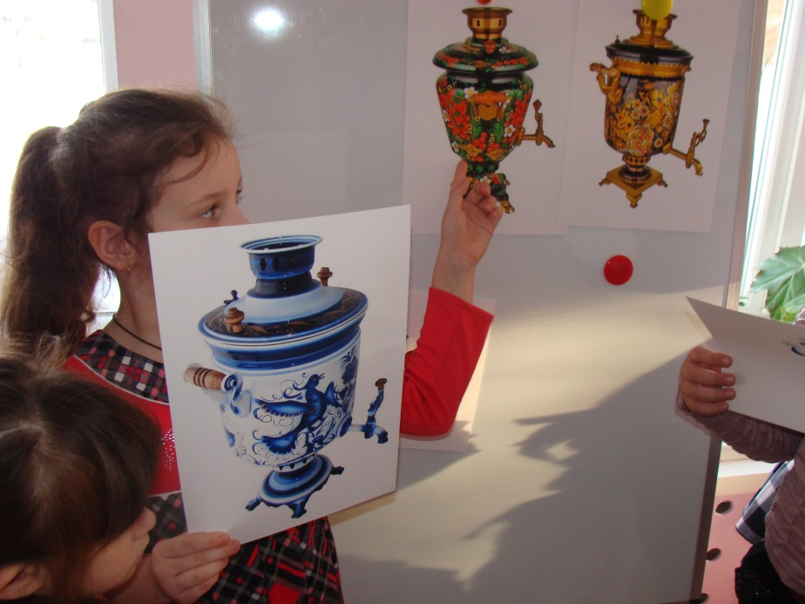

**4.*Физкультминутка***

Дети становятся в круг, выполняют упражнения

Самовар похож чайник Руки на поясе, надувают щеки

Очень важный, как начальник. Поднимают плечи, «пыхтят».

Вот фарфоровые чашки, Приседают, руки на поясе.

Очень хрупкие, бедняжки.

Вот фарфоровые блюдца кружатся, рисуя круг руками.

Только стукни – разобьются.

Вот серебряные ложки, потянуться, руки над головой

Голова на тонкой ножке.

Вот пластмассовый поднос. Сделать общий круг.

Он посуду нам принес.

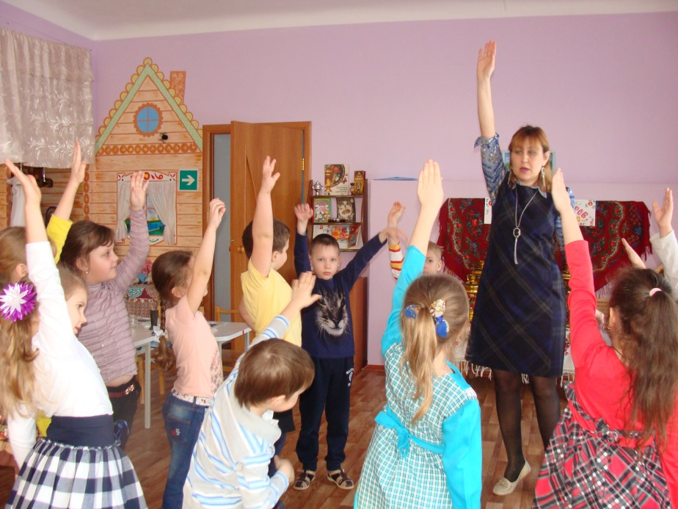

**III. Творческая практическая деятельность.**

***1. Создание положительной мотивации***

**Воспитатель:** А сейчас ребята вы станете липецкими мастерами! Я приглашаю вас в мастерскую по изготовлению самоваров. Предлагаю вам украсить ваш самовар в стиле липецкой хохломы. Вы можете повторить узор или придумать свой. Кто знает, может, и ваши самовары прославятся на весь мир!

***2. Пальчиковая гимнастика***

**Воспитатель:** А перед работой давайте разомнем свои пальчики.

Весёлая мышка перчатку нашла, Ладони раскрыты, пальцы растопырены.

Поворачивают руки то ладонью,

то тыльной стороной вперед.

Гнездо в ней устроив, Ладони смыкаются «ковшом»

Детей позвала. Ладони раскрываются,

пальцы делают «зовущий жест»

Им корочку хлеба дала пожевать, Кончиком большого пальца поочередно

стучат по кончикам остальных

пальчиков.

Отшлепала всех Хлопают в ладоши

И отправила спать. Ладони прижаты, кладутся под щеку.

Погладила всех. Большой палец гладит остальные.

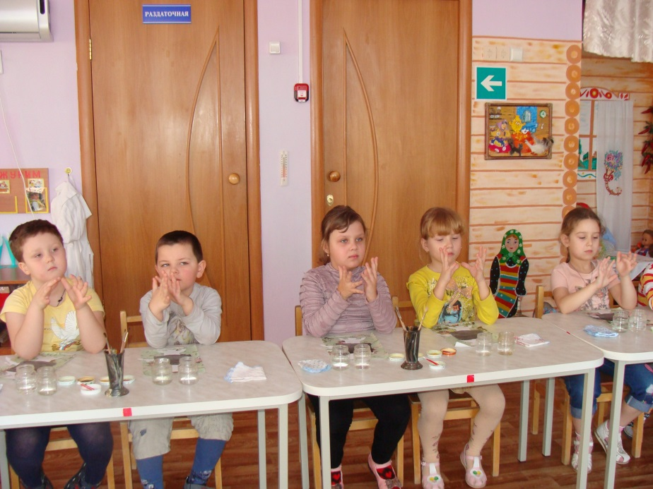

***3. Рисование узора к самоварам***

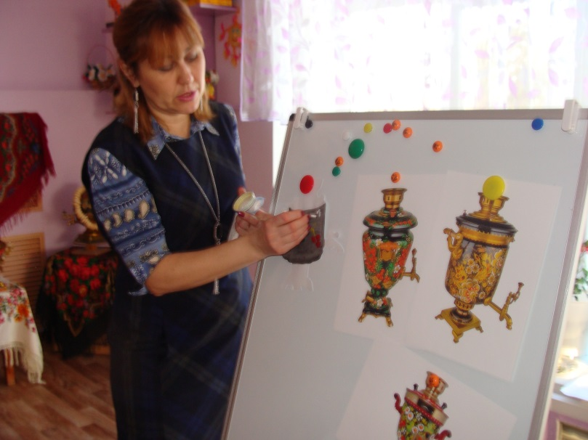

***Показ техники работы ватной палочкой.***

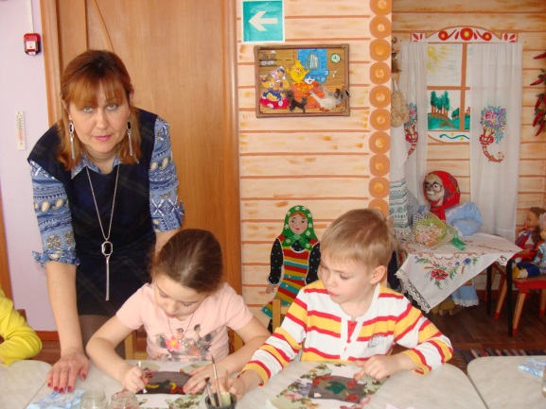Дети расписывают самовары.

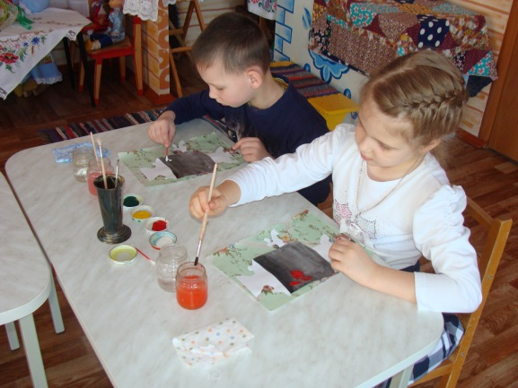

**IV. Рефлексия.**

***1. Подведение итогов***

-С каким предметом народного быта вы познакомились сегодня?

-Почему самовары пользовались такой популярностью?

-Где производят самые известные самовары?

-Какой росписью вы расписывали самовары?

-Какие цвета вы использовали? *Ответы детей.*

***2. Выставка рисунков***

